О проблеме применения технологии струйной цементации при строительстве глубоких подземных сооружений

М.С. Плешко¹, В.Н. Армейсков², Л.А. Петренко¹, Р.И. Сулименко¹
¹Ростовский государственный университет путей сообщения
²Институт сферы обслуживания и предпринимательства (филиал) ДГТУ в г. Шахты
Аннотация: Технология струйной цементации получает все большую популярность на практике. До последнего времени основной областью ее применения считалось усиление оснований и фундаментов, а также закрепление стенок котлованов при возведении подземных частей зданий. В то же время известны примеры применения технологии струйной технологии для опережающего закрепления глубоких подземных сооружений, а также устьев вертикальных стволов. С помощью данной технологии устраивается опережающая крепь, которая обеспечивает устойчивость стенок сооружения и уменьшает приток подземных вод в период строительства. Благодаря этому значительно снижается трудоемкость и продолжительность строительства, повышается безопасность работ. Для более широкого внедрения технологии струйной цементации при строительстве глубоких подземных сооружений необходим комплекс дополнительных экспериментальных и теоретических исследований.
Ключевые слова: струйная цементация, подземное сооружение, вертикальный ствол, бетонная крепь, закрепление, технология строительства.

Комплексное освоение подземного пространства городов России вызывает необходимость строительства все более глубоких подземных сооружений: вертикальных стволов, заглубленных котлованов, сооружений гидротехнического и коммунального назначения. Кроме того, вертикальные стволы являются неотъемлемой частью горнодобывающих предприятий, осуществляющих разработку твердых полезных ископаемых подземным способом.
Верхняя часть вертикального ствола называется устьем. Оно состоит из оголовка, протяженной части, опорного венца и примыкающих выработок и воспринимает комплекс вертикальных нагрузок от поверхностных сооружений и оборудования, горное и гидростатическое давление. Около 30% устьев современных стволов проходятся в очень сложных горно-геологических условиях, характеризующихся наличием неустойчивых обводненных грунтов большой мощности, в которых невозможно осуществить обнажение массива даже на незначительной площади без специальных мероприятий [1,2].
Наиболее распространенными специальными способами строительства устьев стволов являются искусственное замораживание пород, применение опускных крепей, электрохимическое упрочнение и инъекционные методы. Опыт их применения позволяет выделить ряд существенных недостатков, связанных с высокой стоимостью, продолжительностью работ, ограниченной областью применения.
Одним из направлений совершенствования технологии сооружения устьев стволов в сложных условиях является применение способа струйной цементации грунтов, который приобретает все большую популярность при сооружении оснований и фундаментов [3-5].
Из практики известен ряд успешных примеров применения струйной цементации при сооружении глубоких вертикальных сооружений.
Так для установки крупногабаритных литьевых машин в одном из заводских цехов Каменск-Уральского металлургического завода, входящего в холдинг «Северо-Уральский алюминий», потребовалось устроить два фундамента глубоко заложения, каждый из которых представлял подземную камеру с технологической шахтой глубиной 20 м. Горно-геологическая ситуация в зоне строительства существенно осложнялась наличием мощного слоя обводненного песка [6].
Техническое решение заключалось в устройстве ограждающей конструкции из грунтоцементных колонн по технологии струйной цементации грунтов, под защитой которой должна быть выполнена разработка грунта при строительстве камеры и технологической шахты. Для обеспечения необходимой несущей способности все сваи ограждения армировали трубой диаметром 73 мм с толщиной стенки 6 мм. Так как грунтовый массив находится в обводненном состоянии, с помощью этой же технологии было предложено создать искусственный слой водоупора – горизонтальную противофильтрационную завесу в днище камеры и на нижней отметке строительства шахты.
Работы по сооружению ограждающей конструкции и противофильтрационной завесы вели в четыре этапа (рис. 1).
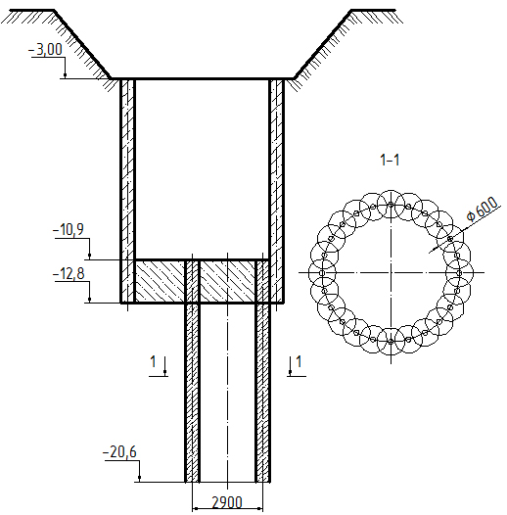
Рис. 1. – Ограждающая конструкция из грунтоцементных свай

На первом этапе с отметки -5,0 м с помощью струйной цементации выполнено устройство ограждающей конструкции глубиной до отметки -12,8 м.
На втором этапе с помощью этой же технологии возведена горизонтальная противофильтрационная завеса на глубине с отм. -10,8 м до отм. -12,8 м.
На третьем этапе выполнено устройство ограждающей конструкции с отм. -10,8 м до отм. -20,6 м.
На четвертом этапе возведена горизонтальная противофильтрационная завеса на глубине с отм. -18,6 м до отм. -20.6 м.
Устройство свай осуществлялось по однокомпонентной схеме струйной цементации. В процессе последующей разработки грунта было установлено, что диаметр свай составил 800-850 мм, что при шаге 450 мм обеспечило надежное взаимное пересечение.
После двухнедельной выдержки свай, необходимой для набора прочности грунтоцемента, была выполнена разработка грунта, возведение рам временной крепи и постоянной железобетонной обделки. Водоприток в забой ствола был незначительным, применение насосов требовалось только в процессе вынужденных остановок при проходке, что подтверждает эффективность применённого способа.
Новая технология сооружения вертикальных стволов с применением струйной цементации была разработана для строящегося горно-обогатительного предприятия по производству калийных удобрений на базе Гарлыкского месторождения калийных солей в Туркменистане [7].
Бурение контрольно-стволовых скважин на промплощадке показало, что геологическое строение участка ствола весьма сложное: до глубины 69 м залегают водоносные гравийно-галечные отложения с переслаиванием небольших по мощности глинистых прослоек, затем до глубины 83,5 м залегает водоупор – плотный суглинок, дальше до 88 м водонасыщенный слой гравийно-галечных отложений, после которых – водоупорные глины, мергели и соленосные отложения.
С целью сокращения сроков, стоимости и безопасности строительства предложено использование технологии струйной цементации вместо способа замораживания пород. Перед началом проходки с поверхности земли до первого водоупора (до глубины 69 м) бурятся три ряда скважин по периметру шахтного ствола, после чего в направлении снизу вверх возводятся грунтоцементные сваи, которые образуют единую противофильтрационную завесу (рис. 2).
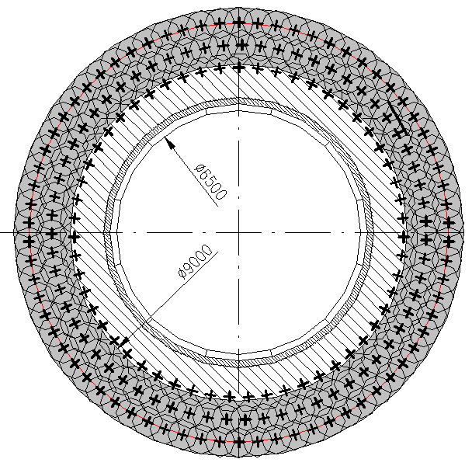
Рис. 2. – Конструкция крепи ствола с противофильтрационной завесой

После этого осуществляется проходка шахтного ствола внутри завесы и по водоупору до глубины 83,5 м по совмещенной технологической схеме с возведением монолитной бетонной крепи. С глубины 83,5 м до глубины 88,0 м аналогично формируется новая противофильтрационная завеса, но при этом скважины бурят из забоя шахтного ствола.
На заключительном этапе в направлении снизу вверх возводится тюбинговая крепь. Таким образом, формируется многослойная конструкция крепи ствола с высокой несущей способностью и водонепроницаемостью.
Представленные примеры свидетельствуют о возможности применения технологии струйной цементации при сооружении глубоких подземных сооружений. Для ее широкого внедрения необходимо комплексное исследование закономерностей взаимодействия грунтоцементных конструкций с окружающим массивом, временной и постоянной крепью ствола на различных этапах проходки с учетом влияния технологии строительства, неоднородности пород и других факторов, которое позволит обосновать оптимальные параметры ограждающих конструкций в различных условиях и разработать эффективные технологические схемы производства работ [8-11].

Литература
- Плешко М.С., Плешко М.В. Инновационные подходы к проектированию конструкций крепи глубоких вертикальных стволов // Горный информационно-аналитический бюллетень. 2012. № 7. С. 223-227.
- Плешко М.С., Курнаков В.А. Перспективны дальнейшего развития техники и технологии строительства вертикальных стволов в России с учетом современных мировых тенденций // Записки горного института. 2012. Т. 199. С. 101-105.
- Малинин А.Г. Струйная цементация грунтов. М.: Стройиздат, 2010. 226 с.
- Малинин А.Г., Малинин П.А. Цементация грунтов при строительстве наклонного ствола в зоне четвертичных отложений // Метро и тоннели. – 2007. – №2. – С.35-37.
- Гладков И.Л., Жемчугов А.А., Малинин Д.А. Технология струйной цементации грунтов в условиях плотной городской застройки // Жилищное строительство. 2013. №9. С. 6-9.
- Малинин А.Г., Малинин П.А. Строительство технологических шахт с помощью струйной цементации // Метро и тоннели. 2006. №1. С. 40 - 43.
- Т. Антонова-Мельянович. Строится гигант химической индустрии // Вестник Белнефтехима. 2012. № 2 (73). С. 13 - 15.
- Страданченко С.Г., Плешко М.С., Армейсков В.Н. О необходимости проведения комплексного мониторинга подземных объектов на различных стадиях жизненного цикла // Инженерный вестник Дона. 2013. № 4. URL: ivdon.ru/ru/magazine/archive/n4y2013/1994.
- Jing, L. A review of techniques, advances and outstanding issues in numerical modelling for rock mechanics and rock engineering. International Journal of Rock Mechanics and Mining Sciences, 2003, no 40, pp. 283 - 353.
- Pleshko M.S., Stradanchenko S.G., Maslennikov S.A., Pashkova O.V. Study of technical solutions to strengthen the lining of the barrel in the zone of influence of construction near-wellbore production. ARPN Journal of Engineering and Applied Sciences. VOL. 10. NO. 1, JANUARY 2015. Pp. 14-19.
11. Плешко М.С., Насонов А.А., Гармонин Р.Э., Сироткин А.Ю. Элементы геотехнического мониторинга подземных сооружений, закрепленных железобетонными анкерами // Инженерный вестник Дона. 2015. №3. URL: ivdon.ru/ru/magazine/archive/n3y2015/3196.

References
- Pleshko M.S., Pleshko M.V. Gornyj informacionno-analiticheskij bjulleten'. 2012. № 7. Pp. 223-227.
- Pleshko M.S., Kurnakov V.A. Zapiski gornogo instituta. 2012. T. 199. Pp. 101-105.
- Malinin A.G. Strujnaja cementacija gruntov [Jet grouting ground]. M.: Strojizdat, 2010. 226 p.
- Malinin A.G., Malinin P.A. Metro i tonneli. 2007. №2. Pp. 35-37.
- Gladkov I.L., Zhemchugov A.A., Malinin D.A. Zhilishhnoe stroitel'stvo. 2013. №9. Pp. 6-9.
- Malinin A.G., Malinin P.A. Metro i tonneli. 2006. №1. Pp. 40 - 43.
- T. Antonova-Mel'janovich. Vestnik Belneftehima. 2012. № 2 (73). Pp. 13 - 15.
- Stradanchenko S.G., Pleshko M.S., Armejskov V.N. Inženernyj vestnik Dona (Rus). 2013. № 4. URL: http://www.ivdon.ru/ru/magazine/archive/n4y2013/1994.
- Jing, L. A review of techniques advances and outstanding issues in numerical modelling for rock mechanics and rock engineering. International Journal of Rock Mechanics and Mining Sciences, 2003, no 40, pp. 283 - 353.
- Pleshko M.S., Stradanchenko S.G., Maslennikov S.A., Pashkova O.V. Study of technical solutions to strengthen the lining of the barrel in the zone of influence of construction near-wellbore production. ARPN Journal of Engineering and Applied Sciences. VOL. 10. NO. 1, JANUARY 2015. Pp. 14-19.
- Pleshko M.S., Nasonov A.A., Garmonin R.Je., Sirotkin A.Ju. Inženernyj vestnik Dona (Rus). 2015. №3. URL: ivdon.ru/ru/magazine/archive/n3y2015/3196.

